新 书 推 荐

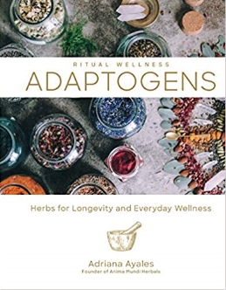
中文书名：《调理素：日常健康调理和延长寿命的中草药》
英文书名：Adaptogens: Herbs for Longevity and Everyday Wellness
作 者：Adriana Ayales
出 版 社：Sterling
代理公司：ANA/Jessica Wu
页 数：160页
出版时间：2019年11月
代理地区：中国大陆
审读资料：电子稿
类 型：保健

内容简介：

一个非常知名的中草药医生用优美的笔调，为我们介绍了具有调理功能的草药，解释了它们是什么，如何改善我们的生活，以及怎样使用它们来对我们进行健康调理。
具有调理功能的草药，如人参、冬虫夏草和红景天，可以用来缓解身心压力。中草药曾经在东方医治中被使用了几千年，现在又重新流行起来了。阿德里亚娜·阿亚雷斯（Adriana Ayales）是Anima Mundi Herbals的所有者，在本书中，她为读者分享了多年以来对这些神奇草药的深入研究。除了一份与调理技能结合良好的互补药草清单，阿亚雷斯还列出了正在研究的，调理功效不亚于化学成分的“主草药”。她提供了30种食物、饮料和天然美容疗法的治疗食谱，可以刺激中枢神经系统，帮助我们消除疲劳，增强活力，提高思维敏捷性。这本权威的指南不但在对应位置，配备了精美的插图以及说明，还提供每日健康小贴士，以促进身心健康。
本书卖点：
- 具有调理功能的草药，是一种热门的新成分，已经使用了几个世纪，但今天正在逐步复兴。
- 作者是这方面众所周知的权威，曾接受《纽约时报》等出版物的采访。
- 该书采用的主题是越来越受欢迎的美丽的照片和食谱，实用而又俏皮。

作者简介：

阿德里亚娜·阿亚雷斯（Adriana Ayales）是Anima Mundi Herbals的所有者，她是哥斯达黎加本土人，从小就一直致力于植物研究和治疗。她运用热带雨林部落风格的植物学知识，以及经典的欧洲炼金术，弥合了本土医学和西方实践之间的差距。阿德瑞娜住在纽约市。

谢谢您的阅读！

请将反馈信息发至：吴伊裴（Jessica Wu）
安德鲁·纳伯格联合国际有限公司北京代表处
北京市海淀区中关村大街甲59号中国人民大学文化大厦1705室
邮编：100872
电话：010-82449901
传真：010-82504200
Email：jessica@nurnberg.com.cn
网址：http://www.nurnberg.com.cn
微博：http://weibo.com/nurnberg
豆瓣小站：http://site.douban.com/110577/

